和合期货沪金周报（20180917--20180921）

- 沪金期货合约本周走势及成交情况
1，沪金主力本周大幅反弹
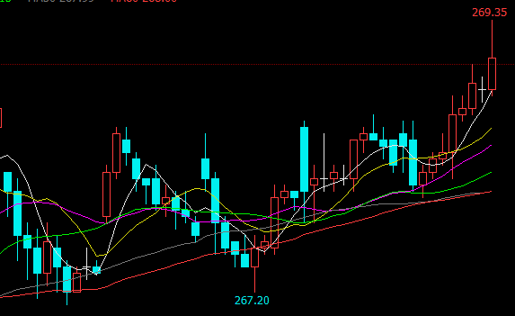

2，沪金本周成交情况
9月17日--9月21日，沪金指数总成交量46.8万手，较上周减少6.5万手，总持仓量33.2万手，较上周减仓0.6万手，沪金主力本周继续反弹，主力合约收盘价269.05，比上周收盘价上涨0.15%。

- 影响因素分析
1、宏观面
美国政府本周宣布，计划从本月24日开始对逾2000亿美元中国商品加 征 10%的关税，同时考虑在2019年1月再次将加征后税率进一步调高，对此中方政府在进行贸易顺逆差计算后，决定对原产于美国的5207个税目、约600亿美元商品，加征10%或5%的关税，于本月24日12时01分起实施。中美新一轮关税不如预期的那么严苛，同时市场对关税预期有充分准备措施，没有发生较大恐慌波动，美元指数的疲态仍未改变。
9月20日，由于稍早公布的零售数据表现亮眼，英国和欧盟在欧盟领导人峰会上就脱欧协议取得进展的乐观情绪增强，预计英国脱欧峰会将在11月17日至18日举行，受此影响英镑兑美元涨幅扩大至1%，最高至1.3270，创近两月以来新高。
朝韩第三次首脑会晤于 9 月 18 至 20 日举行，之前在已经在非公开高级会议上商定了具体行程，朝韩双方签署《9月平壤共同宣言》，韩国称这份宣言事实上宣布了战争状态结束，两国国防部长正在签署全面军事协议，旨在缓解半岛紧张局势，通过即将举行的“文金会”进一步推动双边关系发展，朝韩关系缓和，可能打压避险情绪。
2、供需端
黄金ETF上周减持后，本周持仓量暂时稳定在742吨。整体上，黄金ETF的减持速度并未放缓，因此后期贵金属市场或继续偏空震荡，现货黄金此前连续五个月下跌，创出2013年来最长连跌纪录。芝加哥商品交易所集团全球金属主管Jin Chang表示，从历史上看，贵金属一年期隐含波动率约为4%至5%，但今年，我们只看到1%至2%，创下历史新低。
印度是全球第二大黄金消费大国，黄金需求在8月回升，但本月可能再次疲软，分析师指出，印度财政部报告称，该国8月进口的黄金明显增多。
随着新兴市场的风险上升，投资者对黄金的避险兴趣可能会回升，尤其是考虑到目前黄金价格远低于长期以来的水平，这些国家包括土耳其、阿根廷、伊朗、南非、俄罗斯、巴西和意大利，IMF数据显示，印度7月黄金储备增加6.8吨，至573.1吨，塔吉克斯坦6月黄金储备增加2.55吨，至19.73吨，一些国家黄金储备开始增加。

3、美元指数本周走势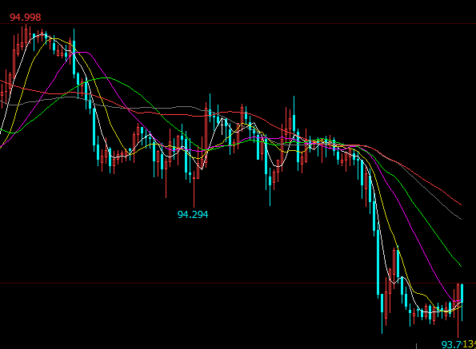
上周公布的美国数据PPI及CPI均不及预期，核心指数CPI仅上涨0.1%，录得自4月份以来的最小涨幅，受英国将与欧盟就脱欧条款达成协议的乐观提振，叠加零售数据表现亮眼，英镑和欧元隔夜大幅上涨，英镑兑美元刷新日内高点至1.3298，涨逾1%，创近两月以来新高。虽然美国消费者信心指数走高，对美元提振有限，中美贸易摩擦的升级并未令美元大涨，市场对关税预期有充分准备措施，美元指数的疲态仍未改变。

- 后市行情研判
下周美国将进行今年的第三次加息，也是当前紧缩周期中的第8次加息，主要央行在收紧货币政策，势必将减少金融市场的流动性，这将给羸弱的新兴市场带来压力，黄金的避险功能将会发生作用，对黄金形成支撑，盘面看黄金日线已经逐渐走到三角末端，空间延伸越来越小，黄金破位也越来越近。

- 交易策略建议
建议下周沪暂时观望，等待破位择机进场。

风险揭示：您应当客观评估自身财务状况、交易经验，确定自身的风险偏好、风险承受能力和服务需求，自行决定是否采纳期货公司提供的报告中所给出的建议。您应当充分了解期货市场变化的不确定性和投资风险，任何有关期货行情的预测都可能与实际情况有差异，若您据此入市操作，您需要自行承担由此带来的风险和损失。
免责声明：本报告的信息均来源于公开资料，本公司对这些信息的准确性和完整性不作任何保证，文中的观点、结论和建议仅供参考，不代表作者对价格涨跌或市场走势的确定性判断，投资者据此做出的任何投资决策与本公司和作者无关。
本报告所载的资料、意见及推测仅反映本公司于发布日的判断，在不同时期，本公司可发出与本报告所载资料、意见及推测不一致的报告，投资者应当自行关注相应的更新或修改。

和合期货投询部
联系电话：0351-7342558
公司网址：http://www.hhqh.com.cn

和合期货有限公司经营范围包括：商品期货经纪业务、金融期货经纪业务、期货投资咨询业务、公开募集证券投资基金销售业务。

